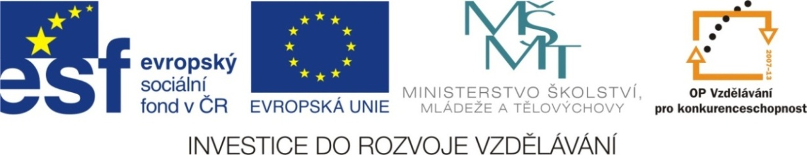

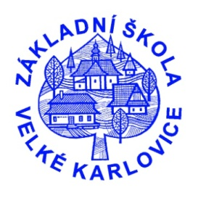

Výukový materiál: | EUPŠ _OP VK_Ryplová_NJ_9_13_Kreuzworträtsel Körperteile
Šablona: | III/2
Sada: | NJ9
Autor: | Ing. Jitka Ryplová
Vytvořeno: | Únor 2013
Ověřeno: | 11.02.2013 – IX..
Ročník:: | 9.
Druh učebního materiálu: | Pracovní list
Vzdělávací oblast: | Jazyk a jazyková komunikace
Předmět: | Německý jazyk
Tematický okruh: | Jazyková výchova
Téma: | Schmerzen
Anotace: | Křížovka, opakování názvů částí těla. Pracovní list slouží k samostatnému procvičení a zopakování probraného učiva a upevnění pravopisu
Poznámky: | Společnou kontrolu a evaluaci provést promítnutím správného řešení na tabuli.

Doplň německé výrazy.

oko
paže
noha
hrudník
rameno
hlava
záda
zub
ruka
koleno

Tajenka:……………………………………………………………

Řešení:

 |  | A | U | G | E |  |  |  |  |  |  |  |  | oko
 |  |  |  | A | R | M |  |  |  |  |  |  |  | paže
 |  |  | B | E | I | N |  |  |  |  |  |  |  | noha
 |  | B | R | U | S | T |  |  |  |  |  |  |  | hrudník
S | C | H | U | L | T | E | R |  |  |  |  |  |  | rameno
 |  |  |  |  | K | O | P | F |  |  |  |  |  | hlava
 |  |  |  |  | R | Ü | C | K | E | N |  |  |  | záda
 |  |  |  | Z | A | H | N |  |  |  |  |  |  | zub
 |  |  | H | A | N | D |  |  |  |  |  |  |  | ruka
 |  |  |  |  | K | N | I | E |  |  |  |  |  | koleno

Tajenka: ER IST KRANK

Autorem je Jitka Ryplová

